WYPRAWKA PRZEDSZKOLAKA ( 5,6-latki ) 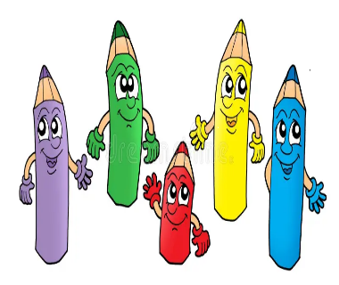
rok szkolny 2025/2026
Śniadaniówka, bidon z napojem, najlepiej woda niegazowana
Chusteczki nawilżane 2 , higieniczne w pudełku, ręcznik papierowy 2
Wygodne kapcie na zmianę, worek, ubranie na zmianę.

Piórnik z wyposażeniem ( kredki, ołówek, gumka do ścierania, temperówka z pojemnikiem)
1.Zeszyty: w dwie linie ( czerwono- niebieska) 1, kratka -1
2. Bloki : techniczny: biały 2, kolor 2 / rysunkowy: biały 3, kolor 2
3. Klej w sztyfcie GLUE STICK duży 2
4. Farby w tubce małe ( w TEDIM) po 3 różne kolory, plakatowe
5. Pędzle 2 ( cienki i grubszy)
6. Dodatkowe kredki drewniane (ASTRA albo BAMBINO, ale nie grube)
7. Mazaki ( ASTRA albo BAMBINO)
8. Plastelina ( ASTRA)
9. Nożyczki
10. Talerzyki jednorazowe białe 10
11. Ryza papieru Xero
12. Kolorowanka

Pakiet książek zostanie przedstawiony we wrześniu przez wychowawcę.
Proszę o podpisanie przyborów .

